Praha 4. 7. 2023

Dodavatel:
klub:
adresa:
IČ:
mail:

Objednávka č. 2023 /

Objednáváme u Vás organizační zajištění rozhodčích v soutěžích řízených oblastními STK za období 1. 1. 2023 – 15. 5. 2023.

Děkuji a jsem s pozdravem

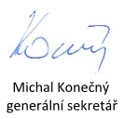

Vyřizuje: Ivana Hradilová – tel. 724 800 065

